江苏有线采购招标文件

（邀请招标）

项目名称：南通市公路事业发展中心海门分中心路网监控系统

招标单位：江苏有线网络发展有限责任公司海门分公司

二○二○年四月二十四日

地址: 海门市海门街道闻海路2号 E-MAIL： 邮政编码：226100
第一部分 投标须知
根据项目采购相关法律法规的规定，江苏有线网络发展有限责任公司海门分公司就南通市公路事业发展中心海门分中心路网监控系统工程进行邀请招标。
- 项目名称：南通市公路事业发展中心海门分中心路网监控系统
本项目采购最高限价为292万元，投标报价超过最高限价的视为无效报价。
三、投标供应商的资格要求:
1、符合《中华人民共和国政府采购法》第二十二条对供应商的资格要求；
①具有独立承担民事责任的能力（提供法人营业执照原件）；
②具有良好的商业信誉和健全的财务会计制度【提供上一年度的财务状况报告（成立不满一年不需提供）】；
③具有履行合同所必需的设备和专业技术能力（提供承诺函）（格式见招标文件附件）；
④有依法缴纳税收和社会保障资金的良好记录（提供依法缴纳税收和社会保障资金的相关材料）；
⑤参加政府采购活动前三年内，在经营活动中没有重大违法记录（提供参加本项目政府采购活动前3年内在经营活动中没有重大违法记录的书面声明）（格式见招标文件附件）。
重要提示：
本项目不接受联合体投标；
四、招标采购方式：邀请招标。
五、投标截止及开标时间：2020年4月28日下午14时 00分（北京时间）。
六、递交投标文件、开标地点：江苏有线网络发展有限责任公司海门分公司十七楼会议室（海门市海门街道闻海路2号）
七、联系方式：
采购单位：江苏有线网络发展有限责任公司海门分公司
采购单位联系人：陆先生，联系电话：13801467811
八、其他事项：
1、请供应商认真阅读招标文件，严格遵守时间、资料提供等相关约定。
2、请供应商认真对照资格要求，如不符合要求，无意或故意参与报名、投标所产生的一切后果由供应商自行承担。
第二部分 采购项目需求
第一章 有关要求说明
1．产品要求：产品必须是全新、未使用过的原装合格正品，完全符合采购文件规定的质量、规格和性能的要求。
2．品牌要求：①招标文件中提供设备建议品牌的，可以在建议品牌范围内自行选择一款并根据市场行情及自身实际情况进行报价；招标文件中未提供设备建议品牌的，报价人应根据清单及设计文件要求确定品牌后，根据市场行情及自身实际情况进行报价；
3．主要技术参数：为鼓励不同品牌的充分竞争，如某主要技术参数属于个别品牌专有，则该主要技术参数不具有限制性，投标人可对该参数进行适当调整，并说明调整的理由。
特别提醒：招标人不统一组织现场踏勘，请投标人务必自行认真踏勘现场条件并体现在项目实施方案和投标报价中，一旦中标不得对现场条件提出额外要求。投标人踏勘以充分了解工地位置情况、道路现状、储存、装卸、环境特点、临时设施场地、施工难度及任何其他足以影响承包价的情况，任何因忽视或误解等情况而导致中标后的费用增加或工期延长申请将不被批准。

第二章采购项目内容与技术需求
一 、项目背景、基本情况：
前期，南通市局根据部省要求启动建设了道路主要路段监控视频系统，现我站根据南通市局统一建设部署，对海门市干线公路建设监控视频系统。本项目监控视频系统采用“以租代买”的模式进行采购，向运营商采购服务，配备道路路面实时监控，符合部省和南通市局要求。

二、服务要求：勘察设计、项目建设、设备采购及安装、调试、验收、日常维护管理、保养等符合部省和南通市局要求，且满足实际应用要求。

三、项目建设内容及技术参数要求
（1）400万像素黑光摄像机参数
特色功能
- 支持深度学习算法，提升Smart功能和跟踪功能，并支持去误报和目标分类
- 支持绊线入侵、区域入侵、穿越围栏、徘徊检测、物品遗留、物品搬移、快速移动等
- 多种行为检测
- 支持手动跟踪、全景跟踪、事件跟踪，并支持多场景巡航跟踪
- 支持车牌捕获及检索、混合目标检测（人脸、人体、车辆）、多场景巡航检测、云存储服务功能
- 人脸抓拍：支持同时抓拍30张人脸，支持对运动人脸进行检测、跟踪、抓拍、评分、筛选，输出最优的人脸抓图
- 支持智能雨刷:自动感应雨水并联动雨刷
- 夜间人脸检测距离30M; 车牌检测距离100M;
全结构化功能
- 具备人脸、人体抓拍并关联输出功能，支持指哪抓哪、多场景轮巡抓拍、远距离卡口抓拍模式；
- 支持人脸人体车辆同时抓拍，人脸人体关联输出，并实现对人脸、人体、车辆结构化属性特征信息提取
基本功能
- 支持最大2688*1512@30fps高清画面输出
- 采用双sensor架构，支持超宽光谱感光成像
- 支持H.265高效压缩算法，可较大节省存储空间
- 支持超低照度，0.0005Lux/F1.5(彩色), 0.0001Lux/F1.5(黑白) ,0 Lux with IR彩色
- 支持35倍光学变倍，16倍数字变倍
- 采用无光污染的混合补光技术，可有效提升夜间车牌的捕获率及识别准确度
- 支持宽动态范围达120dB，适合逆光环境监控
- 支持三码流技术，每路码流可独立配置分辨率及帧率
- 支持断网续传功能保证录像不丢失，配合Smart NVR实现事件录像的二次智能检索、分析和浓缩播放
- 支持3D数字降噪、强光抑制、彩色透雾、电子防抖、SmartIR
- 支持360°水平旋转，垂直方向-25°-90°（自动翻转）
- 支持300个预置位，8条巡航扫描
- 中英文 OSD 菜单及操作提示功能，用户界面更友好
- 支持定时任务、一键守望、一键巡航功能
- 支持1路音频输入和1路音频输出内置7路报警输入和2路报警输出，支持报警联动功能
- 支持最大256G的 Micro SD/Micro SDHC/Micro SDXC卡存储
- 支持海康SDK、ONVIF、ISAPI、GB/T28181、E家协议接入和萤石接入
- 线缆接口描述：电源+网口+音频+报警+RS485+BNC
- 独特的 FD 三维定位功能，捕捉目标方便、精准、快捷；
- SD 卡本地存储，解决网络异常状态的监控存储问题,支持 FTP 存储录像，录像可断网续传；
- 多种网络监控方式相结合（手机、 WEB、客户端）；
- MAC 白名单、多级用户管理，人性化的监控保密和权限管理功能
- 支持3D定位，可通过鼠标框选目标以实现 目标的快速定位与捕捉
支持定时抓图与事件抓图功能

（2）立杆的要求参数
1）★立杆高度12M；
2）★主杆采用优质 Q235 钢板，采用大型折弯机一次性成型，厚度为 10.0mm，立杆高度为12m,上口径 Ø180，下口径 Ø320；
3）★底法兰为优质 Q235 材质，尺寸为Ø500*20mm；
4） 所有钢件经热浸锌防腐处理后，表面室外聚脂粉体涂装(颜色白色）。
5） 主杆采用Q235B优质钢板，有足够强度以防运输安装过程中变形。
6) 拼缝焊接采用机械自动焊，无横向焊缝，严格保证纵向焊缝强度，焊缝表面光滑，无焊接缺陷。
7) 杆柱基础法兰盘采用Q235B优质钢板，法兰与杆体之间正反二面满焊，焊接可靠、牢固，无焊接缺陷。
8) 杆柱检修门孔应使用自动切割机切割，切割线光洁、整齐、缝隙小≤1mm。
9)表层处理按GB/T 13912-92 标准进行热浸镀锌处理后静电喷塑处理，塑粉采用艾仕得华佳静电喷涂热固性粉末，涂层厚度≥130um，涂膜满足GB1720、 GB1732、 GB1763和ASTM F1043-95国家标准。
10) 紧固件立杆连接采用 8.8 级高强度双螺母、双垫片。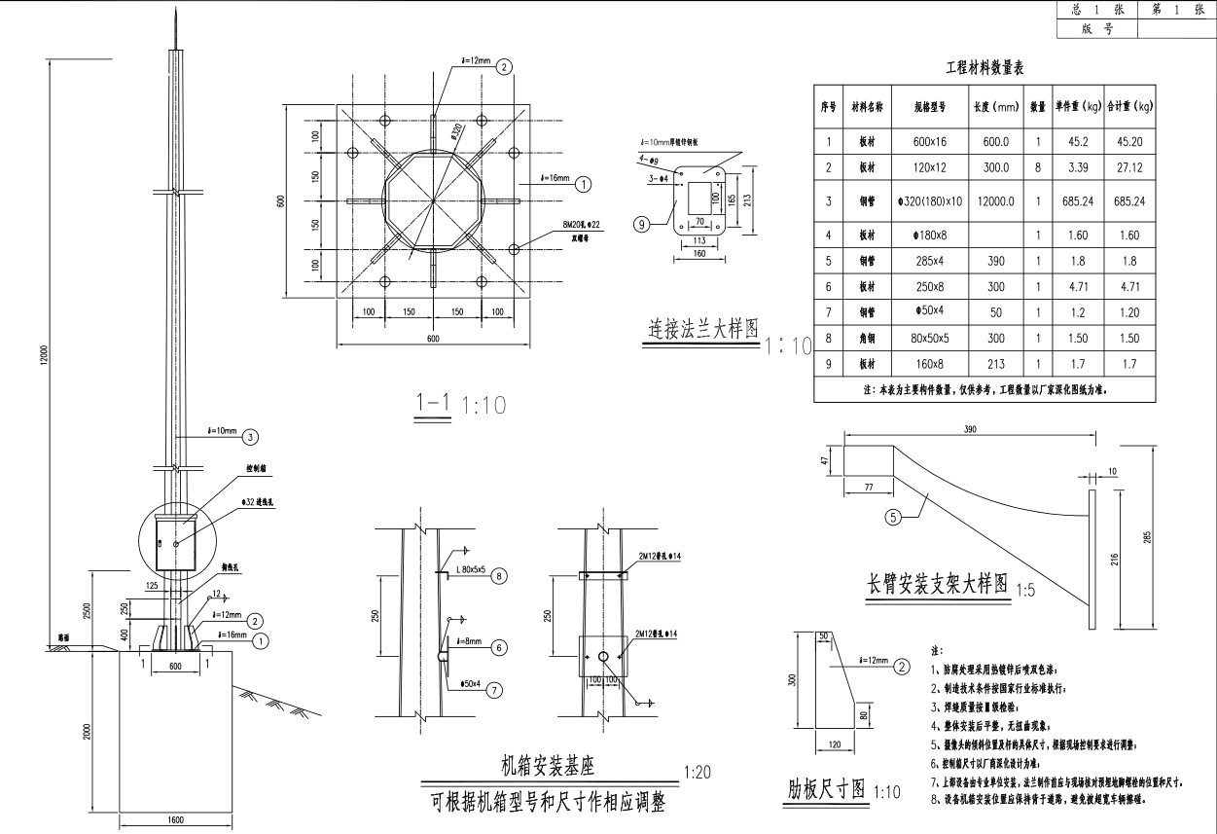
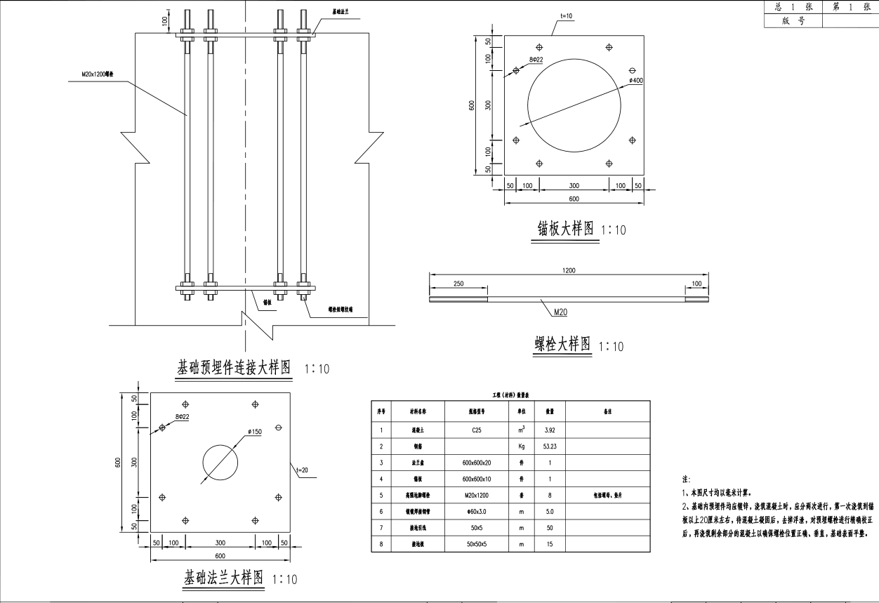
（3）控制箱参数要求
1、机箱按强弱电设备分为上下两层，上层强电部分包括电源、接线端子、空气开关，电源防雷器等设备；下层弱电部分包括光终端盒、尾纤、光传输设备、网络防雷器等设备。
2、机箱应采用全天候防风雨型，防护等级不低于IP55 等级。
3、机箱配备锁以防盗。
4、尺寸400*500*200mm. 箱体采用1.5mm厚镀锌钢板加喷塑
5、设备机箱应满足在室外环境条件使用要求。
6、机箱内包含设备：自动重合闸模块、电源模块、电源防雷、网络防雷，还留有一个220V 插座，以供维修使用。
6.1、自动重合闸模块
——工作电压Un：85～300 VAC；
——额定负载电流：10A (6A-10A-16A 可调)；
——过流动作电流：1.15 in；
——漏电动作电流：15 mA；
——过压动作电压：280V±5V（可调）；
——欠压动作电压：150V±5V（可调）；
——过流断开动作时间：3±0.5 s；
——短路断开动作时间：≤0.1 s；
——漏电断开动作时间：≤0.1 s；
——过压、欠压断开动作时间：≤0.5s；
——允许复位负荷阻抗：10 Ω；
——重合闸时间：60s/120s/180s/300s+N 次（可调）。
6.2、电源模块
机箱内置１个交流220V 转直流12V 的电源模块，输出总功率60Ｗ，可提供3~5 路12Ｖ直流电源为网络摄像头供电。电源模块输入100~264VAC 的宽电压，直流输出具有过功率保护、短路保护、过流保护功能。
6.3交流电源防雷：Uc:385VAC 、In:20kA、Imax:40kA、Up: ≤1.7KV；
6.4网路接口防雷：Uc:6V、Up:X-PE 600V/X-X 25V、C2:5kV/2.5kA。
（4）基础参数要求
1、基础设施中采用的钢筋均为普通碳素结构钢，钢筋D=10mm 。最小屈服强度为23，最小抗拉强度为370Mpa，钢筋保护层不小于25mm，且钢筋型号、规格及材料性能应符合GB1499 要求。
2、结构用钢材采用普通碳素结构钢，技术条件应符合《碳素结构钢技术条件》（GB/T700-2006）的规定。
3、地脚螺栓、法兰盘采用Q345（16Mn），底板、热轧钢采用Q235。
4、所有钢材采用热镀锌处理，所用锌为《锌锭》（GB/T 470-2008）规定的0 号锌，镀锌量为600g/m2、（外露部分）、350g/m2（外露部分）。
5、混凝土：C25砼，规格：1600*1600*2000mm ，地笼浇筑。
（5）PE管路参数要求
国标注塑挤压PE管，外径50mm壁厚3.0mm
（6）电缆参数要求
取电点至设备机箱电源线采用YJV3×6mm2 电缆
所用电缆不得有接头，每根电缆线在经过的检查井中应留有2m 余量。
额定电压：0.6/1kv
规格：YJV3×6mm2
导电材质：电解铜
绝缘材质：聚路乙烯
产品采用99.99%含量的电解铜及符合国家标准的环保优质PVC制造，产品的各项指标符合国家标准，确保安全用电。
（7）电缆、网线参数要求
设备机箱至外场设备电缆，视频监控电源线为RVV2× 1.5mm2 电缆，通讯线为六类非屏蔽网线。
视频监控电源线参数要求：
额定电压：0.6/1kv
规格：YJV3×6mm2
导电材质：电解铜
绝缘材质：聚路乙烯
产品采用99.99%含量的电解铜及符合国家标准的环保优质PVC制造，产品的各项指标符合国家标准，确保安全用电。
通讯线缆参数:
外护套材质：黑色PEu 成品外径：5.6±0.2u 导体绝缘外径：0.88±0.02mmu 导体直径：0.5±0.05mm（24AWG）u 芯数：4*2u 特性阻抗:100±15Ωu 导体间介电强度，DC，1min：1Kv/1minu 工作电容最大值：≤5.6nF/100mu 单根导体最大电阻：≤9.5Ω/100mu 线对直流电阻不平衡型：≤2.5%u 最小互电容：47pf/mu 最大平衡电容：300pf/kmu 最大电流平衡：2%u 防火等级：PE外护套符合IEC 60332-1相关规定u 敷设弯曲半径：建议敷设弯曲半径>4倍线缆外径u 敷设拉力：建议敷设时短期拉力<110Nu 使用拉力：建议使用时长期拉力<20Nu 施工温度：0～40℃u 操作电压：DC 32～72V
（8）绿化开挖与恢复参数要求
PE管路埋深700mm，管路埋设后泥土回填完毕，绿化恢复，确保草坪及花草正常生长。
（9）手孔井参数要求

手孔井外径尺寸1000*1000*1000，树脂复合井盖
（10）接地参数要求
地面道路接地极采用L50×50×5mm 长2.5m 的镀锌角钢（端头为尖端），接地引线包括50×5mm 的镀锌扁钢、6mm2 的绝缘多股铜导线。将接地极打入土层（最好是常年比较潮湿的地方），地线顶端埋深大于0.7m，接地极与基础的距离＞10m，以品字形分布，接地极之间的距离＞5m。角钢与角钢之间用50×5 的镀锌扁钢（也埋设在距顶端0.7m 的地方）以焊接方式连接，焊接完成后，焊接处进行防腐防锈处理。接地电阻如果达不到要求，将增加接地极数量。外场设备的接地采用联合接地方式，接地电阻小于1Ω.
（11）电缆标识参数要求
尺寸100*100*600mm
材质PVC
定制印刷：下有电缆 严禁开挖
（12）电表开户参数要求
公路用电优先采用地方可靠电源，其供电电源点应接近负荷中心，高、低压进出线方便，且维护管理方便。
公路沿线的分散用电点，其电源取自邻近设施接引。
包含新装电表所需全部费用。
（13）电费参数要求
按国家标准缴纳电费。
（14）专线参数要求
1、接入方式：10/100Mbps
2、协议标准： IEEE802.3 10Base-T Ethernet,IEEE802.3u ， 100Base-TX/FX Fast
Ethernet ,IEEE802.3z 1000Base-TX/FX Gigabit Ethernet
3、波长：1310nm/1550nm
4、传输距离：六类双绞线：100m
5、单纤单模：25/40/60/80/100Km
6、端口：2~4 个RJ45 口：连接STP/UTP 五类双绞线，其中1 个RJ45 维护口，1 个光纤口：
7、转换方式：介质转换、存贮转发/直通
8、MAC 地址表：1K/2K
9、缓存：576 Kbit/1M
10、流量控制：全双状态：

二、 项目采购内容：《采购货物设备清单》
序号 | 产品名称 | 产品品牌、规格型号、技术参数 | 计量单位 | 数量 | 备注
1 | 400万像素黑光摄像机 | 品牌：海康威视 。规格型号：iDS-2DF9C435MHS-DW 。技术参数：详见系统设备技术参数。 | 台 | 40
2 | 杆件 | 品牌：国产优质 。规格型号：定制12米锥形杆 。技术参数：详见系统设备技术参数。 | 套 | 40
3 | 控制箱 | 品牌：国产优质 。规格型号：定制400*500*200mm设备箱。技术参数：详见系统设备技术参数。 | 台 | 40
4 | 基础 | 品牌：国产优质 。规格型号：定制1600*1600*2000mm基础 。技术参数：详见系统设备技术参数。 | 套 | 40
5 | PE管路 | 品牌：国产优质 。规格型号：PE50*3.0mm。技术参数：国标注塑挤压PE管，外径50mm壁厚3.0mm | 套 | 40
6 | 电缆 | 品牌：国产优质 。规格型号：YJV3×6mm2 。技术参数：详见系统设备技术参数。 | 套 | 40
7 | 电缆、网线 | 品牌：国产优质 。规格型号：UTP4 、RVV2*1.5 mm2 。技术参数：详见系统设备技术参数。 | 套 | 40
8 | 绿化开挖与恢复 | 品牌：国产优质 。规格型号：定制绿化开挖与恢复。技术参数：详见系统设备技术参数。 | 套 | 40
9 | 手孔井 | 品牌：国产优质 。规格型号：定制树脂复合井盖1000*1000*1000。技术参数：手孔井外径尺寸1000*1000*1000，树脂复合井盖 | 只 | 40
10 | 接地 | 品牌：国产优质 。规格型号：定制接地 。技术参数：详见系统设备技术参数。 | 套 | 40
11 | 电缆标识 | 品牌：国产优质 。规格型号：定制PVC电缆标识 。技术参数：详见系统设备技术参数。 | 套 | 40
12 | 电表开户 | 品牌：国产优质 。规格型号：定制电表开户 。技术参数：详见系统设备技术参数。 | 台 | 40
13 | 电费 | 品牌：国产优质 。规格型号：定制电费 。技术参数：按国家标准缴纳电费。 | 点 | 40 | 含五年电费
14 | 专线 | 品牌：国产优质 。规格型号：定制专线 。技术参数：详见系统设备技术参数。 | 条 | 200 | 含五年线路费
15 | 维护费 |  | 点 | 200 | 含五年维保费
16 | 总计

第三章 采购项目商务要求

一、 交货时间、地点
1、交货时间：项目必须在2020年6月30日前完成
2、交货地点：采购单位指定的地点。
- 售后服务
1. 项目建设完成通过招标人及南通市相关部门验收合格后 5 年。在质保期内因产品本身质量问题发生故障，需免费更换，具体免费更换方法以国家三包法为准，超过质保期后，所有产品提供终身成本维修（维修只收取部件成本费）。
2．产品在使用过程中出现问题，采购人向中标方发出故障通知后，中标方应当在2小时以内到达现场，一般故障须在8小时内解决，重大故障须在两天（自然日）内解决。
3．免费提供设备的现场安装调试（包括和其他设备的连接)。
4．所供商品交付使用时，中标候选人必须向需方提供产品说明书、质量保证书、保修卡、合格证等必须具备的相关资料和必备的附件。
5.由于本项目实施范围设备原因，导致系统无法保存及提取应提供的数据资料而产生的责任及后果一律由中标方承担。
6．为确保售后服务质量及服务及时性，所以对质保和售后的要求较高，因此要求投标人须具有足够的本地化售后服务能力

三、 付款方式：
竣工验收合格，每年支付项目审计价的20%，分五年支付完毕。
四、 其它相关说明：
1、中标单位与采购人签订合同。
2、投标有效期：投标文件从开标之日起，投标有效期为60个工作日。
3、设备送货、安装、集成、调试等均不得影响业务系统的正常运行。
4、本采购项目采用固定单价报价方式，报价人报价时应充分考虑供货期间的政策性调整及各类建材的市场风险，竣工结算时单价不变，结算的工程量按实际完成的工程量确定。
5、无论投标结果如何，投标人自行承担与投标响应有关的全部费用。

第三部分 投标人须知

一、招标采购文件说明
1、 招标采购文件由招标方负责解释。
2、 招标采购文件由下述部分组成：
第一部分 招标公告
第二部分 采购项目需求
第三部分 投标人须知
第四部分 评标办法
第五部分 合同相关要求
第六部分 投标文件格式

二、招标采购文件的澄清和修改
1. 供应商领取招标文件后，应仔细检查招标文件的所有内容，如对本次招标文件存在疑问，请将书面询问文件在本项目投标截止时间前，送至江苏有线网络发展有限责任公司海门分公司（海门市海门街道闻海路2号），招标方将做统一答复；如规定时间内未收到任何书面质疑，则视为各投标供应商均理解并接受本招标文件所有内容。同时供应商不得在招标结束后针对招标文件所有内容提出质疑事项。
2.投标供应商应认真审阅招标文件中所有的事项、格式、条款和规范要求等，如果投标供应商没有按照招标文件要求提交投标文件，或者投标文件没有对招标文件做出实质性响应，其投标将被拒绝或者将作为无效投标，由投标供应商自行承担责任。
3.采购单位有权对发出的招标文件进行必要的澄清或修改。采购单位对招标文件的澄清、修改将构成招标文件的一部分，对所有投标供应商具有约束力。
4.采购单位可视情取消、延长投标截止时间和开标时间，不负责解释。
5.投标供应商由于对招标文件的任何推论和误解以及采购单位对有关问题的口头解释所造成的后果，均由投标供应商自负。
6.采购单位视情组织答疑会。

三、投标文件的制作

1、 原则：
（1）投标人应保证所提供的所有资料的真实性、准确性。
（2）投标人在招标过程中提供不真实的材料，无论其材料是否重要，采购方都将终止其投标资格，投标人需承担相应的后果及法律责任。
（3）采购方拒绝接受电报、电话或传真形式的投标文件。

2、 投标文件的组成：见本招标采购文件第六部分“投标文件格式”。
特别提示：请投标人携带相关原件用于备查。不能提供原件的，则需投标人提供经注册地公证机构的公证书或原发证机构出具的相关证明材料。复印件请加盖单位公章。因携带原件不全，由此引起的后果由投标人自负。（须将备查原件放在一个资料袋中，原件资料袋可不密封，但须在资料袋上标明投标单位名称和原件清单目录。）

3、 投标文件制作要求：
（1）投标人应按投标文件组成顺序编写、制作投标文件，并牢固装订成册。投标文件均需采用A4纸（图纸等除外）。投标文件不得行间插字、涂改、增删，如修改错漏处，须经投标文件签署人签字并加盖公章。
（2）投标文件正本一份、副本一份，在每一份投标文件上要明确标注投标人全称、“正本”、“副本”字样。一旦正本和副本内容有差异，以正本为准。
（3）投标文件正本需打印并由法定代表人或授权代表签字并加盖单位公章。副本可复印，但须加盖单位公章（红印章，非复印章）。
（4）投标人应将本项目投标文件密封。
（5）投标报价一览表一份须单独密封，投标报价不得出现于投标文件的正本或副本。
（6）所有密封文件封套正面须标明项目名称、项目编号、边缝处加盖单位骑缝章或骑缝签字，并注明于开标前不得启封。

4、 投标报价
（1）本项目为交钥匙项目。投标报价应包括：设备费（材料费）、运费、安装调试费、施工费(含布线等)、培训费、售后服务费、规费及税金等所有费用。投标报价以人民币为结算货币。
（2）投标人应按《设备清单》 中的全部货物和服务计算单价和总价。《投标报价一览表》 中的每一单项均应计算并填写单价和总价，并由法定代表人或被授权人签署。
（3）投标人应对招标文件内所要采购的全部内容进行报价，只投其中部分内容者，其投标书将被拒绝。
（4）本项目为一次性报价，不接受任何有选择的报价。
（5）本项目最高限价为人民币 292万元。
5、 投标保证金
中标供应商的投标保证金入账并转为履约保证金，全部项目完成后中标人凭验收报告办理合同履约金退还手续。

四、投标文件的递交
1、招标方于开标地点在投标截止时间前半小时内接受标书。
2、投标人递交投标文件的方式为专人当面递交的方式。
3、招标方将拒绝接收递交时间、密封情况等不符合要求的投标文件。
4、投标文件填写字迹必须清楚、工整，对不同文字文本投标文件的解释发生异议的，以中文文本为准。

五、无效投标的情形
发生下列情况之一的投标文件被视为无效：
1、投标报价超出项目最高限价的；
2、由于包装不妥，在送交途中严重破损或失散的投标文件；
3、未按照招标文件要求盖章、签署姓名；未装订或未按照招标文件规定进行制作、未按照招标文件规定要求密封；投标承诺函、法定代表人授权书等有涂改的；
4、未能提供合格的资格文件；
5、提供两个投标方案的；
6、与招标文件有重大偏离的或未能实质性响应技术商务要求的；
7、投标保证金未按规定交纳或不足的；
8、开标时投标供应商授权代表未到开标现场或授权代表不能提供相应身份证明的；
9、投标供应商在投标活动中提供任何虚假材料或从事其他违法活动的；
10、评标委员会一致认为报价明显高于市场价或低于成本价的；
11、评标委员会认为其他不合理情况的；
12、不符合法律、法规和本招标文件规定的其他实质性要求的。
上述均保留评委会认定可以确定为无效投标或废标的其他情况。

六、变更为其他方式采购的情形
投标截止时间出现如下情形的，参加投标的供应商不足3家的，及评标中出现符合专业条件的供应商或对招标文件作实质响应的投标人不足3家的，除采购任务取消外，招标人报告市财政局，视情采取其他方式采购。本次招标文件中对供应商资质、技术等要求，将作为其他方式采购的基本要求和依据。原已经参加投标并符合要求的供应商，根据自愿原则，参加其他方式采购。
第四部分 开评标

一、开评标程序

1、 招标人组织开标
(1）招标方在招标文件规定的时间和地点公开开标，投标人的法定代表人或授权代表须持有效身份证参加开标会。
(2)询标期间，投标供应商法定代表人或授权代表必须在场，负责解答有关事宜。
(3)凡在投标、开标过程中，招标人已提示是否有异议的事项，投标人当时没有提出异议的，事后投标人不得针对上述事项提出质疑。
(4)在投标、评标过程中，如果投标人联合故意抬高报价或出现其他不正当行为，招标人有权中止投标或评标。
2、评委会由采购单位代表及相关领域的专家组成，对投标文件进行审查、质疑、评估、比较。评委会按照公平、公正、择优的原则进行独立评标。政府采购监督管理部门代表将监督开标的全过程。

3、 中标通知
（1）中标结果确定后，将在指定媒体上公示7个工作日。公示期满，如无异议的，由招标人向中标方签发《中标通知书》，《中标通知书》一经发出，即具有法律效力。采购人和成交供应商依法承担法律责任。
（2）未收到中标通知的投标人默认为未中标人，招标人不再以其它方式另行通知。

二、 评标办法
符合招标文件需求，且报价最低者为中标人候选人。如果出现相同的最低报价，则相同最低报价的供应商继续报价，直到出现最低报价为止，则此时的最低报价者为中标候选人。

第五部分 合同相关要求
合同最终稿由供需双方协商后确定。
1、中标公示期满后3日内须领取中标通知书，同时中标人应按照《中标通知书》指定的时间内与采购人洽谈并签订合同，合同一式五份。如在规定的时限内因中标方原因没有签订合同，将取消中标人候选人中标资格。所签合同不得对招标文件作实质性修改，否则投标保证金将不予退还，由此给采购人造成损失的，成交供应商还应承担赔偿责任。
2、招标采购文件、中标人的投标文件及投标过程中有关书面澄清、承诺等均应作为合同附件，具有同等的法律效力。
3、签订合同后，采购人应在7个工作日备案。
4、中标人不得采用分包的形式履行合同，否则采购人有权终止合同，造成采购人损失的，中标人应承担相应赔偿责任。中标人出现违约情形，应当及时纠正或补偿；造成损失的，按合同约定追究违约责任；发现有假冒、伪劣、走私产品、商业贿赂等违法情形的，应由采购单位移交工商、质监、公安等行政执法部门依法查处。中标人不能及时供货的，按《合同法》规定处理，同时扣除相应合同履约金。
5、中标人如没有在合同规定的时限内完工，招标人将向中标人发出书面违约通知并有权全部或部分终止合同，同时招标人由此造成的损失须由中标人负责赔偿。
6、采购单位按合同约定积极配合中标供应商履约，中标人履约到位后，请以书面形式向采购单位提出验收申请，采购单位接到申请后原则上在5个工作日内及时组织相关专业技术人员，必要时邀请相关行政监督部门共同参与验收，并出具验收报告，验收合格后支付相应款项。
7、采购单位故意推迟项目验收时间的，与中标人串通或要求中标人通过减少货物数量或降低服务标准的，在履行合同中采取更改配置、调换物品等手段的，要求供应商出具虚假发票或任意更改销售发票的，谋取不正当利益的，承担相应的法律责任。
8、中标人如不能在招标文件规定的时限内完成项目，每延误一天从合同款中扣除人民币1000元。

第六部分 投标文件格式

投标资料目录

序号 | 招标文件要求 | 证明材料名称 | 响应文件位置 | 说 明
1 | 投标承诺函 |  | 第 页 | 见附件
2 | 授权代表身份证复印件 |  | 第 页 | 法定代表人参加投标的，提供法定代表人身份证复印件
3 | 法定代表人授权书 |  | 第 页 | 法定代表人参加投标的可不提供
4 | 诚信承诺函 |  | 第 页 | 见附件
5 | 《政府采购法》第二十二条规定的有关证明材料 |  | 第 页 | 其中营业执照必须提供原件
投标报价一览表  （含采购货物设备投标报价清单） |  |  | 第 页 | 见附件
单位名称（公章） 法定代表人或被授权人（签字）
年 月 日

（1）投标资料目录装订于投标文件内的第1页。
（2）《授权书》及相关《承诺函》、《报价一览表》等格式详见附件。

投标报价一览表格式如下：

投标报价一览表
序号 | 名称 | 金额（元） | 备注
1 | 南通市公路事业发展中心海门分中心路网监控系统
总金额 | 人民币（大写） 仟 佰 拾 万 仟 佰 拾 元整  （¥ 元整）

投标单位全称：（公章 ） 法定代表人（授权代表）签名：

年 月 日
采购货物设备投标报价清单
序号 | 产品名称 | 产品品牌、规格型号、技术参数 | 计量单位 | 数量 | 单价 | 总价 | 备注
1 | 400万像素黑光摄像机 | 品牌：海康威视 。规格型号：iDS-2DF9C435MHS-DW 。技术参数：详见系统设备技术参数。 | 台 | 40
2 | 杆件 | 品牌：国产优质 。规格型号：定制12米锥形杆 。技术参数：详见系统设备技术参数。 | 套 | 40
3 | 控制箱 | 品牌：国产优质 。规格型号：定制400*500*200mm设备箱。技术参数：详见系统设备技术参数。 | 台 | 40
4 | 基础 | 品牌：国产优质 。规格型号：定制1600*1600*2000mm基础 。技术参数：详见系统设备技术参数。 | 套 | 40
5 | PE管路 | 品牌：国产优质 。规格型号：PE50*3.0mm。技术参数：国标注塑挤压PE管，外径50mm壁厚3.0mm | 套 | 40
6 | 电缆 | 品牌：国产优质 。规格型号：YJV3×6mm2 。技术参数：详见系统设备技术参数。 | 套 | 40
7 | 电缆、网线 | 品牌：国产优质 。规格型号：UTP4 、RVV2*1.5 mm2 。技术参数：详见系统设备技术参数。 | 套 | 40
8 | 绿化开挖与恢复 | 品牌：国产优质 。规格型号：定制绿化开挖与恢复。技术参数：详见系统设备技术参数。 | 套 | 40
9 | 手孔井 | 品牌：国产优质 。规格型号：定制树脂复合井盖1000*1000*1000。技术参数：手孔井外径尺寸1000*1000*1000，树脂复合井盖 | 只 | 40
10 | 接地 | 品牌：国产优质 。规格型号：定制接地 。技术参数：详见系统设备技术参数。 | 套 | 40
11 | 电缆标识 | 品牌：国产优质 。规格型号：定制PVC电缆标识 。技术参数：详见系统设备技术参数。 | 套 | 40
12 | 电表开户 | 品牌：国产优质 。规格型号：定制电表开户 。技术参数：详见系统设备技术参数。 | 台 | 40
13 | 电费 | 品牌：国产优质 。规格型号：定制电费 。技术参数：按国家标准缴纳电费。 | 点 | 40 |  |  | 含五年电费
14 | 专线 | 品牌：国产优质 。规格型号：定制专线 。技术参数：详见系统设备技术参数。 | 条 | 200 |  |  | 含五年线路费
15 | 维护费 |  | 点 | 200 |  |  | 含五年维保费
16 | 以上合计：人民币大写

投标单位全称：（公章 ） 法定代表人（授权代表）签名
年 月 日

注：（1）报价表应针对所报分类设备的品牌、规格型号、技术参数等进行详细填写；
（2）工程项目依照清单或图纸报价同时应详列明细，服务项目报价依照要求列报。

